TỰ NHIÊN VÀ XÃ HỘI (TIẾT 56)
BÀI 24: THU THẬP THÔNG TIN VỀ CÁC CHẤT VÀ HOẠT ĐỘNG CÓ HẠI CHO SỨC KHOẺ
I. YÊU CẦU CẦN ĐẠT:
1. Năng lực đặc thù: Sau khi học, học sinh sẽ:
- Biết cách thu thập thông tin nói chung và thu thập thông tin về một số chất và hoạt động có hại đối với cơ quan tiêu hoá, tuần hoàn, thần kinh( thuốc lá, rượu, ma tuý,...)
- Nêu được cách phòng tránh các chất gây hại
2. Năng lực chung:
- Năng lực tự chủ, tự học: Có biểu hiện chú ý học tập, tự giác tìm hiểu bài để hoàn thành tốt nội dung tiết học.
- Năng lực giải quyết vấn đề và sáng tạo: Có biểu hiện tích cực, sáng tạo trong các hoạt động học tập, trò chơi, vận dụng.
- Năng lực giao tiếp và hợp tác: Có biểu hiện tích cực, sôi nổi và nhiệt tình trong hoạt động nhóm. Có khả năng trình bày, thuyết trình… trong các hoạt động học tập.
3. Phẩm chất:
- Phẩm chất nhân ái: Có biểu hiện yêu quý những người trong gia đình, họ hàng, biết nhớ về những ngày lễ trọng đại của gia đình.
- Phẩm chất chăm chỉ: Có tinh thần chăm chỉ học tập, luôn tự giác tìm hiểu bài.
- Phẩm chất trách nhiệm: Giữ trật tự, biết lắng nghe, học tập nghiêm túc. Có trách nhiệm với tập thể khi tham gia hoạt động nhóm.
II. ĐỒ DÙNG DẠY HỌC:
- Kế hoạch bài dạy, bài giảng Power point.
- SGK và các thiết bị, học liệu phục vụ cho tiết dạy.

III. CÁC HOẠT ĐỘNG DẠY HỌC CHỦ YẾU:
Hoạt động của giáo viên | Hoạt động của học sinh
1. Hoạt động mở đầu: (3-4’)
- Mục tiêu:
+ Tạo không khí vui vẻ, khấn khởi trước giờ học.
+ Kiểm tra kiến thức đã học của học sinh ở bài trước.
- Cách tiến hành:
- GV tổ chức trò chơi. GV phổ biến trò chơi và cách chơi: “ Thỏ ăn cỏ, uống nước, vào hang”.để khởi động bài học.  - GV dẫn dắt vào bài mới | - HS tham gia trò chơi  + Con thỏ: Hai tay đưa lên đầu vẫy vẫy.  + Ăn cỏ: Người chơi chụm các ngón tay bên phải cho vào lòng tay bên trái  + Uống nước: Các ngón tay phải chụm đi vào miệng  + Vào hang: Đưa các ngón tay phải vào tai
2. Khám phá: (27-28’)
- Mục tiêu: Biết cách thu thập thông tin và lập bảng.
+ Hiểu sâu sắc hơn về một số thức ăn, đò uống, hoạt động không có lợi cho cơ quan tuần hoàn.
+ HS vui vẻ tích cực tham gia thảo luận.
- Cách tiến hành:
Hoạt động 1. Hãy nêu các nguồn thu thập thông tin về một số chất và hoạt động có hại cho cơ quan tiêu hoá, tuần hoàn, thần kinh trong các hình dưới đây.( Làm việc nhóm 2)  - GV chia sẻ hình 1,2, 3 yêu cầu HS quan sát và đọc thông tin. GV nêu câu hỏi .Sau đó mời HS suy nghĩ tiến hành thảo luận và trình bày kết quả.  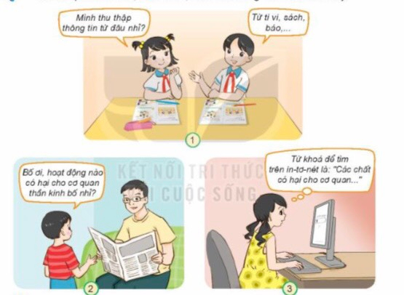  +Hãy nêu các nguồn thu thập thông tin về một số chất và hoạt động có hại cho cơ quan tiêu hoá?  +Hãy nêu các nguồn thu thập thông tin về một số chất và hoạt động có hại cho cơ quan tuần hoàn?  +Hãy nêu các nguồn thu thập thông tin về một số chất và hoạt động có hại cho cơ quan thần kinh?  - GV mời các HS khác nhận xét.  - GV nhận xét chung, tuyên dương.  - GV chốt HĐ1: Muốn tìm các thông tin chúng ta có thể tìm hiểu qua sách, báo, ti vi , hỏi người thân, tra cứu trên in-tơ-nét. Khi tìm hiểu các thông tin trên in – tơ – nét, các em nhớ chọn từ khoá của nội dung để tìm. Ví dụ từ khoá của bài này là “ các chất có hại cho cơ quan tiêu hoá”, ... | - Học sinh quan sát tranh, suy nghĩ tiến hành thảo luận.  - Đại diện các nhóm trình bày:  + Các nguồn thu thập thông tin từ ti vi , sách báo ,....  + Hỏi người thân .  - Đại diện các nhóm nhận xét.  - Lắng nghe rút kinh nghiệm.
Hoạt động 2. Thực hành (làm việc nhóm)  - GV chia lớp thành 2 nhóm ( Nhóm 1; Nhóm 2)  Nhóm 1: Hoàn thành phiếu thu thập thông tin về các chất ..  Nhóm 2: Hoàn thành phiếu thu thập thông tin về các hoạt động có hại.  - GV yêu cầu HS đọc các yêu cầu và hoàn thành phiếu thu thập thông tin theo gợi ý  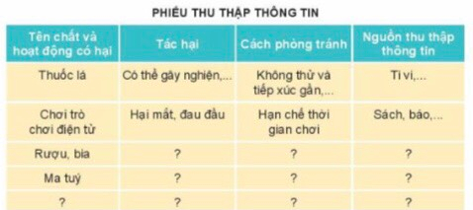  - GV mời các nhóm khác nhận xét.  - GV mời học sinh đọc phần chốt kết thức  - GV nhận xét chung, tuyên dương và bổ sung.  GV chốt: Thuốc, lá, rượu,ma tuý ... là chất kích thích rất có hại đối với cơ quan tiêu hoá, tuần hoàn và thần kinh | - Học sinh đọc yêu cầu bài  - Các nhóm hoàn thành phiếu thu thập thông tin .  - Đại diện các nhóm trình bày:  - Đại diện các nhóm nhận xét.  - Lắng nghe rút kinh nghiệm.  *Thuốc, lá, rượu,ma tuý ... là chất kích thích rất có hại đối với cơ quan tiêu hoá, tuần hoàn và thần kinh
3. Chia sẻ thông tin  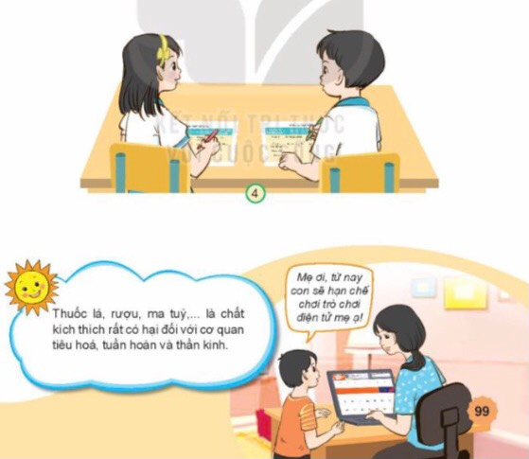  4. Hoạt động vận dụng trải nghiệm: (2-3’)  - GV mời học sinh đọc phần chốt kết thức  - GV nhận xét chung, tuyên dương.  Nhận xét bài học  Dặn dò về nhà ôn lại bài, xem trước bài 25: Ôn tập chủ đề con người và sức khỏe. | *Thuốc, lá, rượu,ma tuý ... là chất kích thích rất có hại đối với cơ quan tiêu hoá, tuần hoàn và thần kinh.  - HS đọc
IV. Điều chỉnh sau bài dạy (nếu có).
....................................................................................................................................
....................................................................................................................................
....................................................................................................................................

